如何设置售后流程？
售后流程可以根据需要自由设置。
注：售后流程模板可以设置无数个，其中主模板只能有一个，副模板可以有多个。
一、售后流程设置步骤
第一步：在“首页”左侧导航栏中，打开“销售管理”中的“售后管理”，点击“售后流程模板设置”中的“添加售后流程模板”。
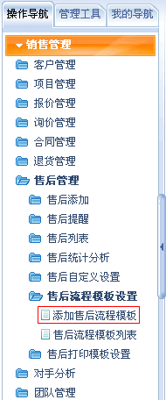
第二步：在“添加售后流程模板”界面输入模板名称，设置模板流程的各个环节、以及此流程中的各环节处理人的选择，并设置该模板为主模板或副模板。
注：
模板内容：就是售后过程中需要涉及到的各个环节，以及各个环节处理人的选择。
如果选中了“添加时处理”：则此环节由添加售后的人员处理。
如果不选中“添加时处理”：则此环节需要指派给其他拥有“售后”权限的人来处理。
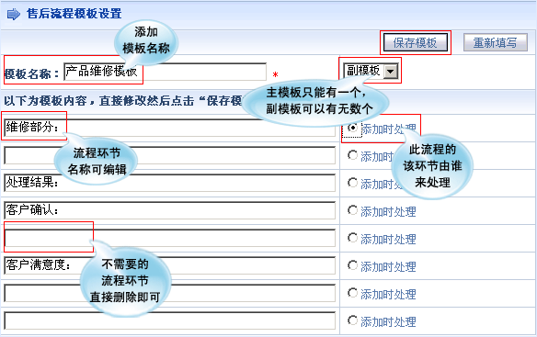
第三步：设置完成后，点击“保存模板”按钮，刚添加的模板就会出现在售后流程模板界面中。
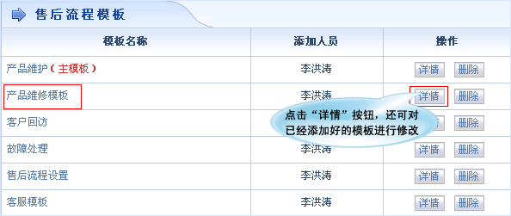
第四步：点击“详情”按钮，在打开页面中还可对已经添加好的售后流程模板进行修改。
